Отчет о деятельности

Ростовского регионального отделения

Межрегионального христианского благотворительного общественного фонда «Пшеничное зерно» за 2006-2009 годы

Год основания 1999
Сотрудников на ставке 0
Участников к началу 2010 г. 17
Руководитель: Президент Отделения фонда Снигирев Юрий Владимирович
Адрес: 347935, Ростовская обл., г.Таганрог, ул. Калинина, 9
Телефон: (8634) 33-58-15
Е-mail: sunnyland2000@yandex.ru
Регион деятельности: Ростовская область
Цели: Формирование имущества для содействия организации работы
с детьми, организация детского досуга и распространение основ христианской морали
Виды деятельности за 2006-2009 годы (поставить малюсенькие фотки):

Лагеря отдыха для детей
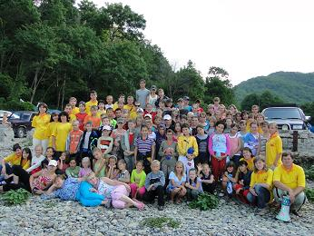

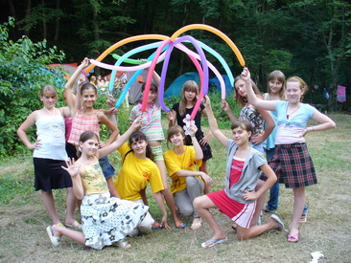


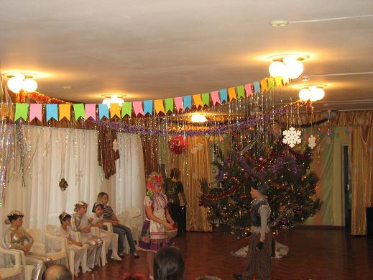
Проведение детских Рождественских праздников в дни зимних школьных каникул
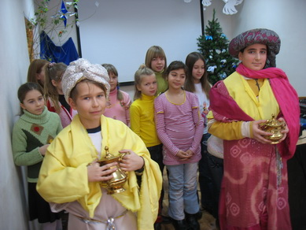

Пасхальные праздники для детей
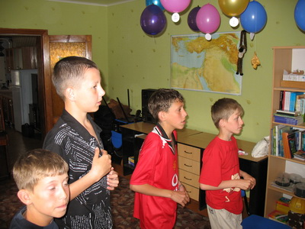

Детские игровые программы на открытом воздухе
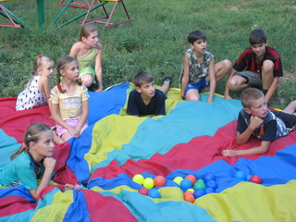
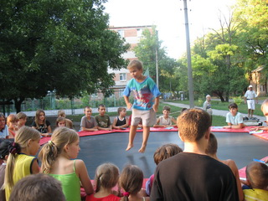

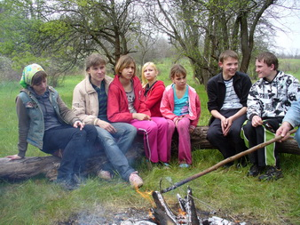

Программа «Профилактика наркотической, алкогольной и табачной зависимостей» для детей и подростков

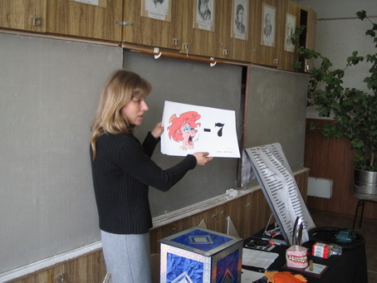
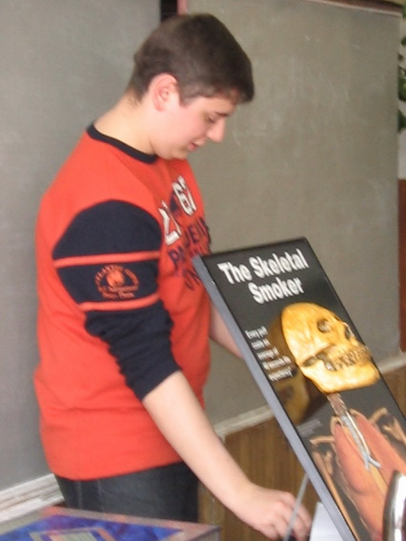

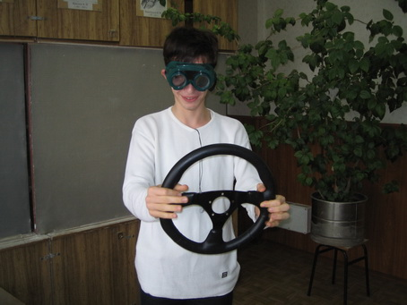

Проведение Праздников осени в начале учебного года

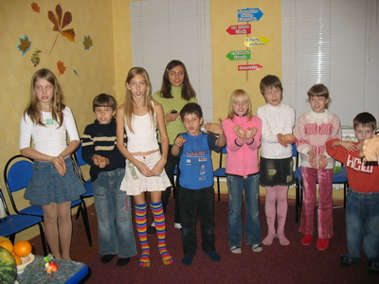

Творческие кружки для детей по интересам в течение учебного года

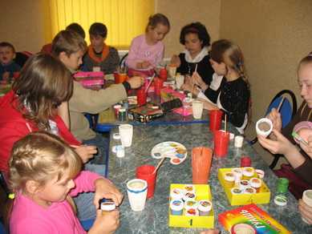

Библейские кружки и Подростковый клуб в течение учебного года
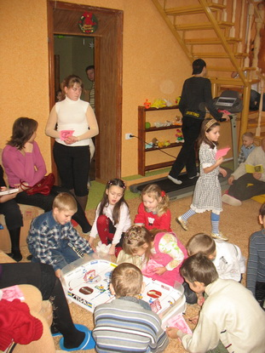
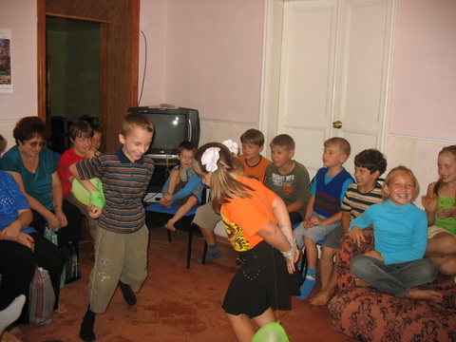

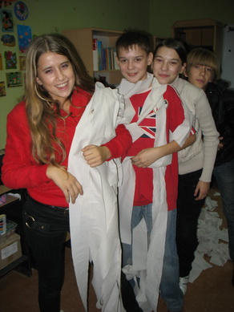

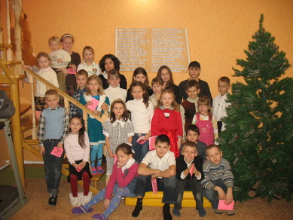

Программа «Алло, Друг!» (Библейские истории по телефону)


Финансово-хозяйственная деятельность:
Источники: добровольные пожертвования юридических лиц и граждан
Сметы (см. приложение)

В 2010 году Ростовское региональное отделение Межрегионального христианского благотворительного общественного фонда «Пшеничное зерно» продолжает свою деятельность.

